TUẦN 26
ĐẠO ĐỨC
CHỦ ĐỀ 7: XỬ LÍ BẤT HÒA VỚI BẠN BÈ
Bài 09: EM NHẬN BIẾT NHỮNG BẤT HÒA VỚI BẠN BÈ (T1)

I. YÊU CẦU CẦN ĐẠT:
1. Năng lực đặc thù: Sau bài học, học sinh sẽ:
- Nêu được một số biểu hiện bất hòa với bạn bè.
- Biết vì sao bất hòa với bạn bè.
- Thực hiện được một số hành động cần thiết, phù hợp để nhận biết biểu hiện bất hòa.
2. Năng lực chung.
- Năng lực tự chủ, tự học: Biết quan sát và nhận biết được một số biểu hiện của bất hòa
- Năng lực giải quyết vấn đề và sáng tạo: Nhận được biểu hiện của bất hòa để tìm cách xử lí phù hợp.
- Năng lực giao tiếp và hợp tác: Thực hiện được một số lời nói, hành động để xác định biểu hiện bất hòa với bạn bè và lợi ích của việc xử lí bất hòa với bạn bè.
3. Phẩm chất.
- Phẩm chất nhân ái: Có thái độ yêu thương, tôn trọng bạn bè trong quá trình nhận biết và xử lí bất hòa với bạn.
- Phẩm chất chăm chỉ: Chăm chỉ quan sát, suy nghĩ, trả lời câu hỏi.
- Phẩm chất trách nhiệm: Có ý thức nhận biết một số biểu hiện bất hòa với bạn để chủ động xử lí bất hòa.
II. ĐỒ DÙNG DẠY HỌC
- Kế hoạch bài dạy, bài giảng Power point.
- SGK và các thiết bị, học liệu phụ vụ cho tiết dạy.

III. HOẠT ĐỘNG DẠY HỌC
Hoạt động của giáo viên | Hoạt động của học sinh
1. Khởi động:
- Mục tiêu: Tạo không khí vui vẻ, khấn khởi trước giờ học.
- Cách tiến hành:
- GV nêu yêu cầu “Em và bạn đã từng bất hòa chưa” theo gợi ý:  ? Bất hòa về chuyện gì?  ? Em đã xử lý bất hòa đó như thế nào?  - GV Nhận xét, tuyên dương.  - GV dẫn dắt vào bài mới. | - HS lắng nghe.  + HS trả lời theo ý hiểu của mình  - HS lắng nghe.
2. Khám phá:
- Mục tiêu:
+ Học sinh nêu được một số biểu hiện bất hòa với bạn bè.
+ HS nhận biết được nguyên nhân gây bất hòa, dự đoán được kết quả xảy ra nếu bất hòa không được xử lý và nêu được lợi ích của việc xử lí bất hòa.
- Cách tiến hành:
Hoạt động 1: Quan sát tranh và trả lời câu hỏi (Làm việc cả lớp)  - GV mời HS nêu yêu cầu.  - GV giới thiệu tranh yêu cầu HS quan sát và trả lời câu hỏi:  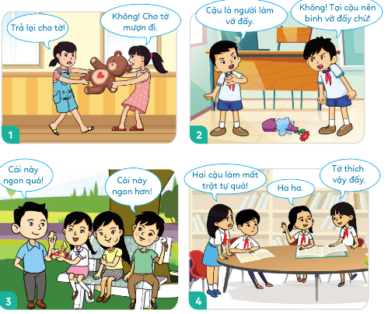  + Hành động của các bạn trong bức tranh nào thể hiện bất hòa?  + Nêu những biểu hiện bất hòa với bạn trong bức tranh đó.  - GV mời HS khác nhận xét.  - GV nhận xét tuyên dương, sửa sai (nếu có): Bạn bè cần phải hòa hợp với nhau, các em cũng cần phân biệt việc tốt việc xấu, không nên làm những việc xấu dễ bất hòa với bạn bè.  Hoạt động 2: Quan sát tranh và thảo luận (làm việc nhóm 4).  - GV mời HS nêu yêu cầu.  - GV giới thiệu tranh yêu cầu HS thảo luận nhóm 4, quan sát và trả lời câu hỏi:  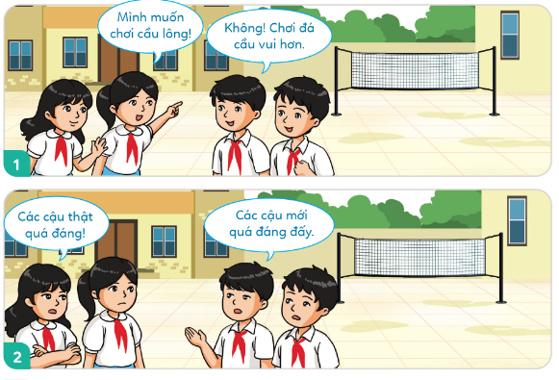  + Bất hòa nào đang xảy ra giữa các bạn? Vì sao?  + Điều gì xảy ra nếu các bạn không xử lí bất hòa?  + Sau khi xử lí bất hòa các bạn sẽ cảm thấy như thế nào?  - GV mời các nhóm trình bày( mỗi nhóm trả lời 1 câu hỏi)  - GV mời các nhóm khác nhận xét.  - GV nhận xét tuyên dương và kết luận: Để không bất hòa với bạn bè chúng ta cần phải biết nhường nhin nhau và biết nhận lỗi với bạn khi mình làm sai. Xử lí bất hòa với bạn giúp em và bạn hiểu nhau hơn. Tình bạn sẽ càng ngày càng bền chặt, gắn bó. | - 1 HS nêu yêu cầu.  - cả lớp cùng quan sát tranh  - HS thảo luận nhóm  + HS: Tranh 1,2,4 có biểu hiện bất hòa, tranh 3 là cuộc nói chuyện bình thường.  + Tranh 1: Hai bạn nữ đang tranh giành con gấu, 1 bạn muốn mượn còn 1 bạn không cho mượn nên xảy ra sự bất hòa.  + Tranh 2: Hai bạn nam làm vỡ bình hoa nhưng không ai chịu nhận lỗi, đổ tội cho nhau.  + Tranh 4: Bạn nữ làm mất trật tự trong lúc học bài, 1 bạn nhắc nhở nhưng bạn ấy vẫn không dừng lại nên xảy ra bất hòa.  - HS lắng nghe.  - 1 HS nêu yêu cầu.  - Các nhóm thảo luận, trao đổi và tìm ra câu trả lời:  + Các bạn trong tranh không thống nhất được việc chọn chơi cầu lông hay đá cầu nên dẫn đến bất hòa.  + Nếu các bạn không xử lí sẽ dẫn đến việc cãi nhau, giận nhau, không chơi với nhau nữa.  + Các bạn sẽ cảm thấy vui hơn, cùng nhau vui chơi, giữ được tình bạn, đoàn kết, hiểu nhau hơn,...  - Các nhóm khác khác nhận xét, bổ sung.  + HS lắng nghe.
3. Luyện tập.
- Mục tiêu:
+ HS đồng tình với những quan điểm phù hợp về việc xử lí bất hoà, không đồng tình với quan điểm gây tranh cãi, bất hòa.
- Cách tiến hành:
Hoạt động 1: Bày tỏ ý kiến  - GV nêu yêu cầu và tổ chức cho HS tham gia trò chơi “ Tập làm phóng viên”  + TBHT phỏng vấn 5 – 7 HS về câu hỏi :Bạn đồng tình hay không đồng tình với ý kiến a (b,c,d,e) Vì sao?  + Mời các bạn bổ sung.  - Trong quá trình HS trình bày, GV hỗ trợ HS để tránh lạc đề. GV chú ý nhấn mạnh vào lợi ích của việc xử lí bất hoà, đồng thời khuyến khích HS chia sẻ thêm một số lợi ích khác.  - GV nhận xét tuyên dương, sửa sai (nếu có) | - HS tham gia.  + a, c, d: Đồng tình vì đây là những cách giúp bạn bè hiểu nhau, thông cảm với nhau, giữ được tình bạn, tình đoàn kết.  + b,e: Không đồng tình vì đây là im lặng, lảng tránh việc xử lí bất hòa.
4. Vận dụng.
- Mục tiêu:
+ Củng cố kiến thức về biểu hiện bất hòa với bạn bè
+ Vận dụng vào thực tiễn để thực hiện tốt hành vi, việc làm để thể hiện tình tình cảm yêu thương mọi người
- Cách tiến hành:
- GV tổ chức cho HS chia sẻ về việc em và những người bạn của em đã nhận biết và xử lí tốt việc bất hòa với bạn.  + Kể thêm một số bất hòa với bạn mà em biết.  + Kể một số lợi ích khác của việc xử lí bất hòa với bạn.  - Nhận xét, tuyên dương.  - Nhận xét chung cả lớp sau bài dạy. | - HS chia sẻ:  + Ganh tị bạn, nghỉ chơi với bạn,….  - HS trả lời  + Giúp bạn bè hiểu nhau, gắn kết nhau hơn  + Giúp tình bạn trở nên thân thiết và hiểu nhau hơn.  + Lớp đoàn kết, thầy cô vui lòng.  - HS lắng nghe,rút kinh nghiệm
4. Điều chỉnh sau bài dạy:
.......................................................................................................................................
.......................................................................................................................................
.......................................................................................................................................
---------------------------------------------

